湖南湘阴县4×20兆瓦渔光互补扶贫项目

工
程
日
报

提交部门： 华中区域
编 制： 马飞
签 发 人： 谈震旻
日 期： 2019年03月08日

工程日报表
施工日期：2019年03月 08日
天气情况：晴（7℃至10℃) 湿度：96%
一、项目进展：
1．土建工程：
分项工程 | 工程总量 | 当日完成量 | 累计完成量 | 累计完成率
组件支架基础300mm | 15840根 | 0根 | 10539根 | 66.5%
组件支架基础400mm | 3080根 | 0根 | 2193根 | 71.OO%
箱、逆变管桩基础 | 512根 | 0根 | 136根 | 26.56%
逆变器及箱变钢平台 | 64座 | 0座 | 17座 | 26.56%
综合楼 | 1 | 1% | 78% | 78%
电控楼 | 1 | 0 | 90% | 90%
屋外变配电装置 | 1 | 0 | 95% | 95%
场区道路 | 1 | 0 | 0 | 0
给排水及消防系统 | 1 | 0 | 70% | 70%
门卫室 | 1 | 0 | 0 | 0
围墙 | 1 | 0 | 65% | 65%
避雷针安装 | 1 | 0 | 100% | 100%
场区围栏 | 1 | 0 | 0 | 0
2．阵列区机电安装工程：
分项工程 | 工程总量 | 当日完成量 | 累计完成量 | 累计完成率
支架安装 | 65MW | 0 | 34.404MW | 52.70%
组件安装 | 65MW | 0.091MW | 28.84MW | 44.3%
汇流箱安装 | 875台 | 0台 | 401台 | 44.90%
逆变器安装 | 40台 | 0台 | 28台 | 70.00%
箱变安装 | 40台 | 0台 | 25台 | 62.50%
接地装置安装 | 1项 | 0 | 0 | 0
电缆支架(桥架)安装 | 1项 | 0米 | 30.1% | 30.1%
光伏电缆敷设 | 100% | 0米 | 35.4% | 35.4%
高压电缆敷设 | 100% | 0米 | 57.2% | 57.2%
控制电缆接线 | 64 | 0个 | 8个 | 12.5%
高压电缆头制作 | 100% | 0个 | 38个 | 16.5%
直流电缆接线 | 100% | 0 | 3% | 3%
3．升压站/开关站机电安装工程：
分项工程 | 工程总量 | 当日完成量 | 累计完成量 | 累计完成率
主变安装 | 100% | 0 | 1台 | 100%
母线安装 | 100% | 0 | 100% | 100%
高、低压柜安装 | 100% | 0 | 100% | 100%
控制柜安装 | 100% | 0 | 100% | 100%
无功补偿设备安装 | 100% | 0 | 100% | 100%
蓄电池、UPS装置安装 | 100% | 0 | 100% | 100%
接地变安装 | 100% | 0 | 100% | 100%
计算机监控设备安装 | 100% | 0 | 100% | 100%
通信系统设备安装 | 100% | 0 | 100% | 100%
调试工作 | 100% | 0 | 100% | 100%
4．送出工程：
分项工程 | 工程总量 | 当日完成量 | 累计完成量 | 累计完成率
基础浇筑 | 35基 | 0基 | 35基 | 100%
杆塔组立 | 35座 | 0座 | 35座 | 100%
架线 | 12.5km | 0km | 12.5km | 100%
对端改造 | 100% | 0 | 100% | 100%
保护调试 | 100% | 0 | 100% | 100%
5．并网情况：
分项工程 | 工程总量 | 当日完成量 | 累计完成量 | 累计完成率
开关站倒送电 | 1项 | 0 | 1项 | 100%
并网容量 | 65MW | 0 | 14.44MW | 25.30%
二、当日工作完成情况：
1．安全情况：
（1）现场无安全事故。
2．其他完成的工程量：
1）升压站 办公综合楼线管、线盒安装，办公综合楼室内、外墙面抹灰；
2）光伏区 光伏区54区组件安装263块，全场区累计完成42019块，43、
44、47、48、54、51消缺（光伏线绑扎，接地线安装），7区、12区、13区钢平台加固，24区、25区组件背板插线；

3．现场人员、机具情况
（1）人员：管理人员9名、升压站施工人员12名、光伏区施工人员67名。
（2）机械：吊车3辆，挖掘机1辆，打桩机2艘，浮船98艘
4. 与进度计划的偏差的原因及应对措施

三、主要设备及材料到货情况：
序号 | 名称/型号 | 总数 | 当日到货 | 累计到货 | 生产厂家
1 | 单晶345W光伏组件 | 298404块 | 0块 | 92276块 | 环欧国际
2 | 单晶350W双玻组件 | 2862块 | 0块 | 0块 | 环欧国际
3 | 支架 | 65MWp | 0MWp | 65MWp | 中信博
4 | 逆变器 | 64套 | 0套 | 28套 | 和望电气
5 | 箱式变压器 | 64台 | 0台 | 34台 | 山东泰开
6 | 管桩 | 43200根 | 0根 | 12864根 | 大华、晟宇
7 | 汇流箱 | 1400台 | 0台 | 880台 | 科比特、珠海瓦特、苏州长风
8 | 主变 | 1台 | 0台 | 1台 | 山东达驰
9 | 接地变 | 1套 | 0套 | 1套 | 唐山东唐
10 | 二次屏柜 | 32台 | 0台 | 32台 | 长园深瑞、华力电气、中恒电气
11 | SVG成套装置 | 1套 | 0套 | 1套 | 合容电气
12 | 开关柜 | 14台 | 0台 | 14台 | 向荣集团
13 | FC成套设备 | 1套 | 0套 | 1套 | 永锦电气

四、明日施工计划：
1、 43、47、48、51、55、54区柱头焊接、消缺、光伏组件安装、光伏支架桩基打桩。
2、并网区接地安装。
- 项目手续办理情况：
序号 | 项目手续 | 完成情况
1 | 项目立项批准文件 | 已完成
2 | 升压站国土预审 | 已完成
3 | 压覆矿产资源报告（调查表）及审查意见 | 已完成
4 | 规划批复 | 已完成
5 | 土地审查意见 | 已完成
6 | 林业审查意见 | 已完成
7 | 水利审查意见 | 已完成
8 | 建设工程规划申请、许可证 | 办理中
9 | 建设用地规划申请、许可证 | 办理中
10 | 建设工程文物调查评价报告及文物古迹勘探、发掘、保护工作等报告 | 办理中
11 | 环保批复 | 已完成
12 | 并网调度协议 | 已完成
13 | 购售电合同 | 已完成
14 | 调度编号、调度命名及管辖范围 | 已完成
15 | 省质监站验收及并网受电通知书 | 已完成
16 | 高压供用电合同 | 已完成
17 | 水保批复 | 办理中
18 | 消防验收 | 办理中
19 | 土地证 | 办理中
20 | 安评批复 | 已完成
21 | 发电许可证 | 办理中

七、设计图纸情况：
外线有施工蓝图，升压站、光伏区提供部分电子版图纸。
- 存在问题及需要协调事宜：
现场施工人员尽快到位施工；
九、现场照片：
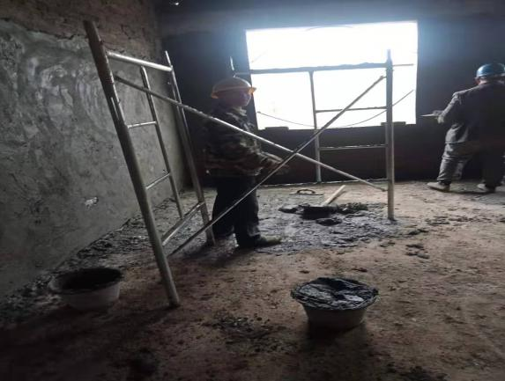 | 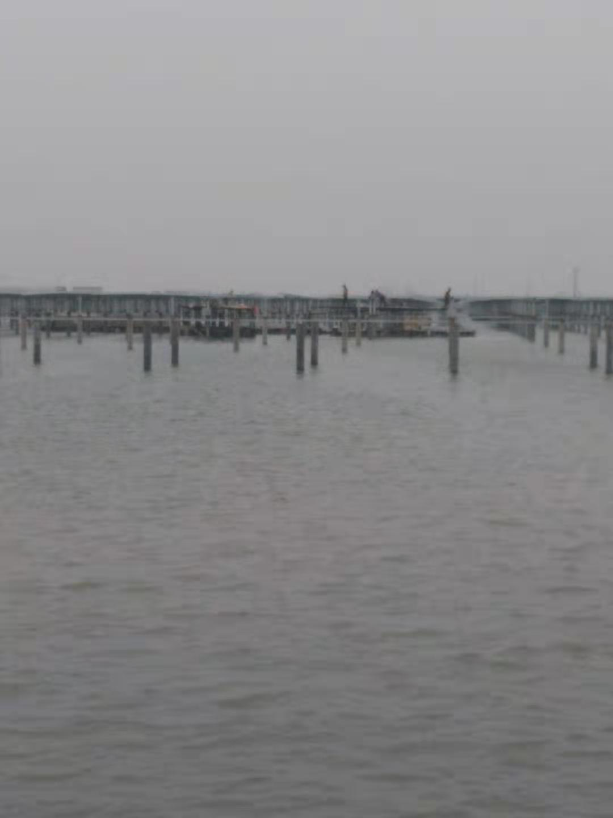
综合楼内墙抹灰 | 光伏区组件安装

